Automation Studio receives Industrial Usability Award
B&R makes hardware configuration user friendly
Dokumentation per Drag-and-dropYazılım The photorealistic topology view shows the hardware just as it will appear in the control cabinet. This earns it extra points for usability and makes work easier for the tool's various user groups.
Clear overview of complex architectures
Having a clear overview of a system's architecture, especially a complex one, is particularly helpful when it comes time to make changes. "It makes a developer's work considerably easier," says Dr. Gernot Bachler, who heads B&R's automation software business unit. "They simply click-and-drag modules and devices from the well-sorted Hardware Catalog, and then place them either in the tree structure or in the 2D control cabinet view." The topology can then be labeled and printed.
Reduced costs, accelerated time to market
System Designer was developed in cooperation with usability expert Dr. Elke Deubzer from the PMO Institute for Usability Engineering and Organizational Development. "Intuitive, user-friendly interfaces help different user groups learn and execute their assigned tasks quickly and easily, ultimately reducing time-to-market," says Dr. Elke Deubzer.

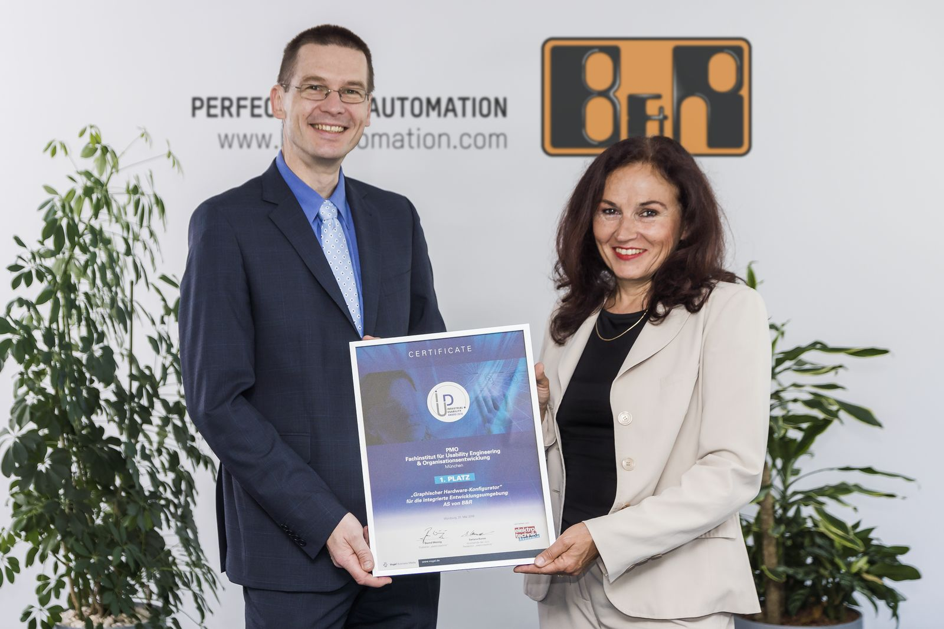
Industrial Usability Awards: 1st place goes to Automation Studio. Dr. Elke Deubzer (PMO) and Dr. Gernot Bachler (B&R) proudly display the award.

B&R Hakkında
ABB Grubunun bir bölümü olan B&R, merkezi Avusturya'da bulunan endüstriyel otomasyon alanında global bir liderdir. B&R, neredeyse her sektördeki müşterilere makine ve fabrika otomasyonu, hareket kontrolü, HMI ve entegre güvenlik teknolojisi için eksiksiz çözümler sunmak üzere en son teknolojiyi ileri mühendislikle birleştiriyor. OPC UA, POWERLINK ve openSAFETY gibi Endüstriyel IoT iletişim standartlarının yanı sıra Automation Studio yazılımıyla B&R, otomasyon mühendisliğinin geleceğini sürekli olarak yeniden tanımlıyor. B&R'ı endüstriyel otomasyonun ön saflarında tutan yenilikçi ruh, süreçleri basitleştirme ve müşteri beklentilerini aşma taahhüdünden kaynaklanmaktadır.
Daha fazla bilgi için www.br-automation.com adresini ziyaret edin.

